第一单元 复习与提高

一、计算
1、运算顺序：
只有加减法，只有乘除法（同级运算）：从左往右按顺序计算
既有加减法，又有乘除法：先算乘除法，后算加减法
乘加、乘减，如3×2+2先算3×2，再加2，17-2×3先算2×3，再用17减6;
除加、除减，如2+6÷3先算6÷3，再加2，18÷2-3先算18÷2，再用9减3。
2、有余数的除法，余数小于除数
3、在□里填数，合适的数有多个，最大的数只有一个
例：7×□<30，合适的数0、1、2、3、4，最大的数是 4 ，有 5 种填法。
二、分拆
两位数乘一位数，一般我们可以将两位数拆成两个一位数分别与另一个因数相乘，再相加。也可以拆成整十数和一位数相乘后，再相加。
17×6 23×7 =10×6+7×6 =10×7+10×7+3×7 =60+42 =70+70+21
=102 =161
5×6+2×6 10×3-7×3=(5+2)×6 =(10-7)×3=7×6 =3×3=42 =9
用这样的性质也可以合并进行巧算：
4×5+3×4+2×4 7×6+7×5-7
=4×(5+3+2) =7×6+7×5-7×1
=4×10 =(6+5-1)×7
=40 =10×7
=70
此类题建议可以先圈出相同因数，再进行计算。一个7可以想成“7×1“再进行计算。
三、相差多少（用较大的数减较小的数）
1、 68+（ ）=84 想 84 - 68 =？
列竖式： 8 4
- 6 8

2、算线：（掌握一种即可）
78 +（ ）=100
78 +（22）=78+2+20=100
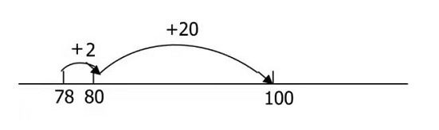
78 +（22）=78+20+2=100
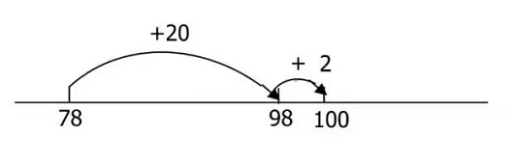
78 +（22）=78+30 - 8 =100
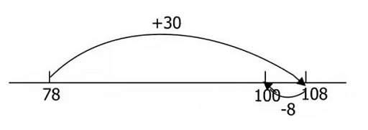

第二单元
表达一、千以内数的认识与表达
1、千位上写1，百位、十位、个位上写0，表示1000。千位上的1表示1个千。
2、623由6个百、2个十和3个一组成，
623 = 600 + 20 + 3
3、算盘：梁的上方的算珠叫做上珠，梁的下方的算珠叫做下珠。1 个下珠表示1，5个下珠表示5。1个上珠表示5。定位点表示个位所在的位置。
万位 | 千位 | 百位 | 十位 | 个位
 | 1 | 0 | 2 | 0
4、写作：1020
读作：一千零二十
（末尾的零不读，中间的零只读一个）
5、880 = 800 + 80 + 0 700 + 20 + 8 = 728
6、10个一是十，10个十是百，十个百是一千。
7、37个十成的数是 370 ，280是由 28 个十组成的。
二、数射线（千）
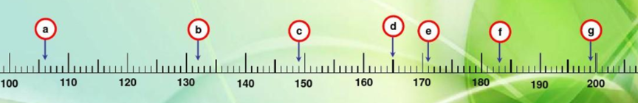
（1）写出字母所表示的数∶
a=( ) b=( ) c=( ) d=( ) e=( )
（2）与a 相邻的整十数是( )和( );
与d相邻的整百数是( )和( )。
三、位值图上的游戏
百位 | 十位 | 个位
●●●●● | ●● | ●
写作：521 读作：五百二十一
1、加放一片小圆片
（1）加放在个位
百位 | 十位 | 个位
●●●●● | ●● | ●●
写作：522 读作：五百二十二
（2）加放在十位
百位 | 十位 | 个位
●●●●● | ●●● | ●
写作：531 读作：五百三十一
（3）加放在百位
百位 | 十位 | 个位
●●●●●● | ●● | ●
写作：621 读作：六百二十一
2、移动一片小圆片
（1）移动个位
百位 | 十位 | 个位
●●●●● | ●●●
放十位上：530
百位 | 十位 | 个位
●●●●●● | ●●
放百位上：620
（2）移动十位
百位 | 十位 | 个位
●●●●● | ● | ●●
放个位上：512
百位 | 十位 | 个位
●●●●●● | ● | ●
放百位上：611
（3）移动百位
百位 | 十位 | 个位
●●●● | ●● | ●●
放个位上：422
百位 | 十位 | 个位
●●●● | ●●● | ●
放十位上：431
注意：位值图上的游戏，小圆片的加放、取走、移动，按照数位顺序依次进行操作。

03
第三单元 时间的初步认识（二）

1、钟面上有 12 个大格，每个大格有 5 个小格，钟面上共有 60 个小格。
2、时针走一大格的时间是 1（小）时，分针走一小格的时间是 1 分（钟）。分针走一圈是 60 分（钟），这时，时针走了 1 大格。
3、1（小）时=60 分（钟），1 分（钟）=60 秒4、时间计算 时间计算基本公式：开始时间+经过时间=结束时间，求结束时间用加法。求开始时间，或者经过时间用减法。时间如果不够减要“退一作 60” 。例如：小明下午 3：40 放学，到家时间是下午 4:20，请问小明路上用了多少时间？算式：4:20-3:40=3:80-3:40=40（分钟）
04
第四单元 三位数的加减法


1、分拆
个加（减）个，十加（减）十，百加（减）百，再相加（减）；或百加（减）百，十加（减）十，个加（减）个，再相加（减）。
356 +247=603 个加个 6 + 7= 13；十加十 50 + 40 = 90；百加百 300 +200=500 ；13+90+500=603 ；500 + 90 + 13 = 603 ；300 + 200= 500百加百；十加十50 + 40= 90；个加个 6 + 7 = 13 ；
2、递等式计算（分拆）
356+247
=356+200+40+7
=556+40+7
=596+7
=603
3、竖式计算
相同数位要对齐，从个位加起，哪一位上的数相加满十，要向前一位进 1。
相同数位要对齐，从个位减起，哪一位上的数不够减，就要从它的前一位退 1 作 10，和本位上的数加起来再减。
4、估算
两种估算方法：都估成整十数或者都估成整百数进行计算。
462+229
估算：460+230=690
估算：500+200=700
计算：462+229=691
05
第五单元 质量的初步认识


一、轻与重
1、直接比较（两个东西直接做比较）
2、间接比较（用第三个东西做比较）
二、克、千克的认识与计算
1、1枚2分的硬币重约1克。1克可以写成1g。称比较轻的物品,通常用“克”
作单位。
2、1000克也称为1千克。1千克=1000克。

